MICROSOFT POWERPOINT
Materi: Kamis, 2 januari 2013

Microsoft PowerPoint 2007 inimerupakan salah satu produk unggulan Microsoft Corporation dalam program aplikasi presentasi yang paling banyak digunakan saat ini. Pada Microsoft PowerPoint 2007 ini telah tersedia beberapa fasilitas baru dan beberapa fasilitas pengembangan dari fasilitas PowerPoint versi sebelumnya. Dengan fasilitas tersebut, maka akan memudahkan dan menyenangkan Anda dalam menggunakan PowerPoint tersebut guna pembuatan slide dan mempresentasikannya.

- Cara Menjalankan Aplikasi Microsoft PowerPoint 2007 pada Windows 7
Dalam menjalan atau memulai program Aplikasi Ms PowerPoint 2007, dapat dilihat pada langkahlangkah berikut ini :
- Klik tombol yang ada pada taskbar
- Pilik dan klik menu All Program Microsoft Office Microsoft PowerPoint 2007.
- Tunggu sampai jendela kerja program Ms PowerPoint ditampilkan.
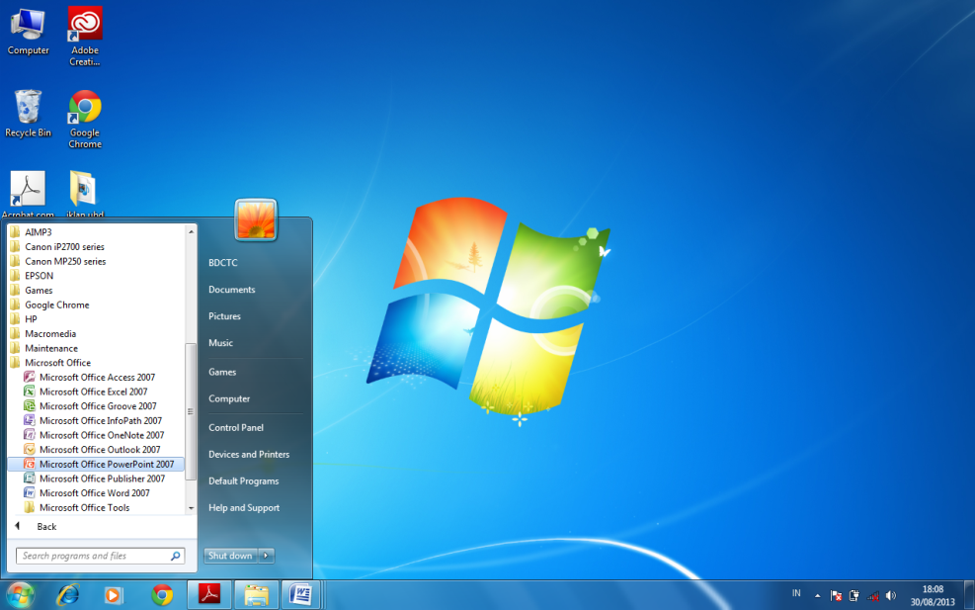
1
2
- Mengoperasikan Aplikasi Microsoft PowerPoint 2007
2.1 Membuat Lembar kerja Presentation
Cara membuat presentasi baru pada Ms. PowerPoint 2007 dapat dilihat dari langkah-langkah berikut ini :
- Klik Button Office kemudian pilih menu New, dapat dilihat pada gambar dibawah ini :
maka akan ditampilkan menu (1) New Presentation (2) pilih Blank Presentation (3) klik button Create
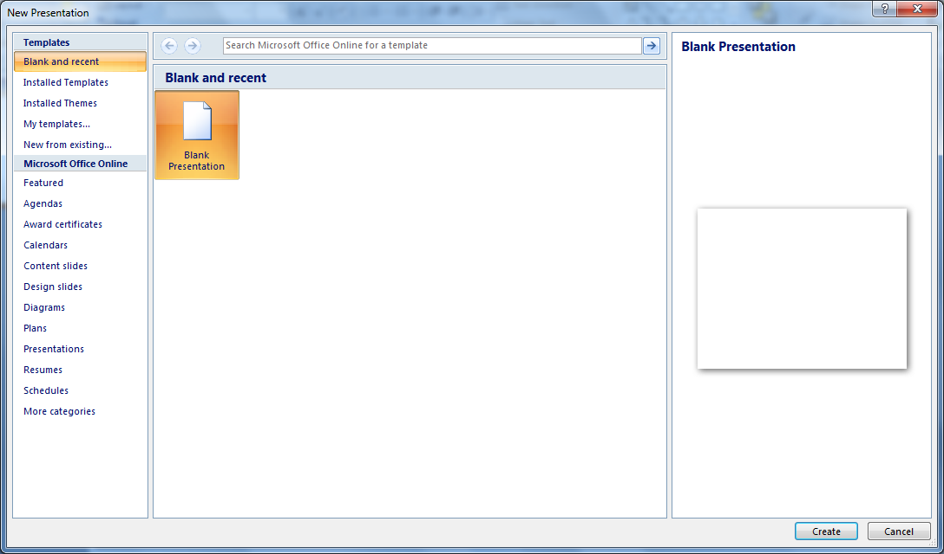
3
2
1

Setelah create maka akan tampil presentasi baru pada Ms. PowerPoint 2007 yang siap untuk digunakan, seperti terlihat pada gambar dibawah ini.
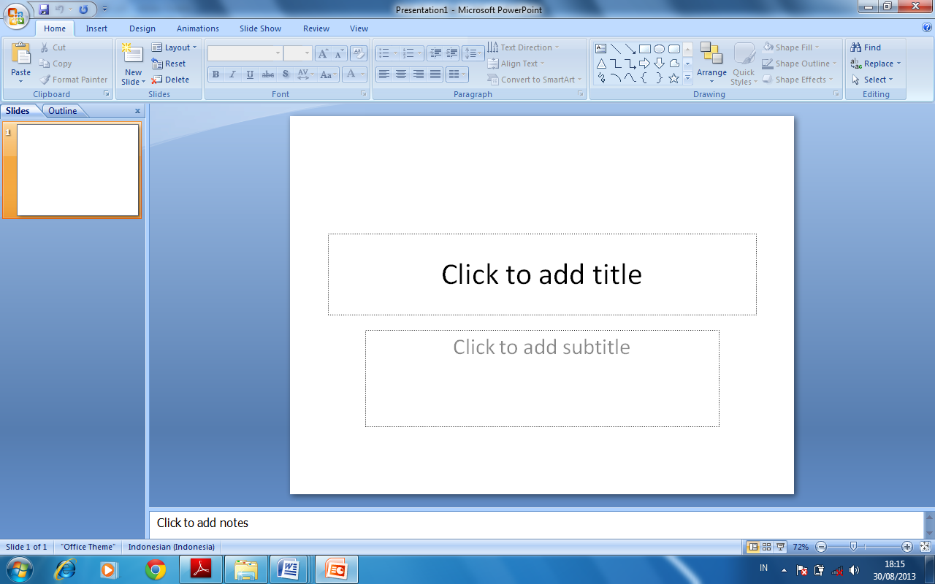

2.2. Membuka File Presentasi
Untuk membuka kembali file presentasi, yang ada atau yang pernah dibuat sebelumnya, ikuti langkah berikut ini :
- Klik Button Office klik tombol atau (ctrl O pada keyboard)
- Pada drive dan folder tempat dimana file tersimpan. Dapat juga membuka file yang tersimpan pada folder tertentu yang terdapat pada folder bar. Untuk menampilkan isi folder yang ada pada folder bar, cukup dilakukan dengan cara mengklik icon foldernya
- Pada kotak isian File Name, ketikkan nama file presentasi yang diinginka.
- Apabila diperlukan pada tombol daftar pilihan Files of Type, dapat memilih jenis dan bentuk penyimpanan file yang ingin ditampilkan atau dibuka kembali.
- Klik tombol Open, dapat dilihat pada gambar
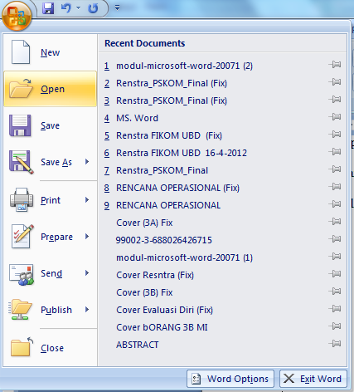
1
Gambar 6 : cara membuka presentasi
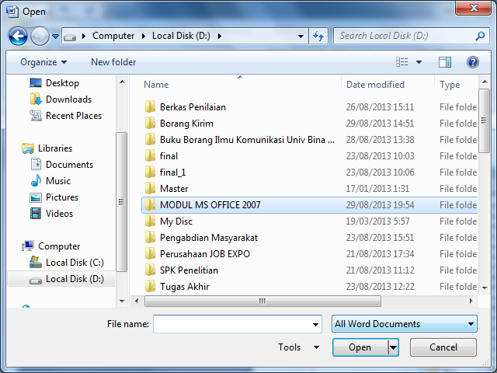
Close
2
3
1
Gambar 7 : cara menyimpan presentasi

2.3 Mengakhiri Penggunaan Program Aplikasi Ms. PowerPoint 2007
Seteleh selesai bekerja dengan program aplikasi Microsoft PowerPoint 2007, dapat mengakhirinya dengan menggunakan langkah berikut :
- Simpan dokumen yang sudah dibuat.
- Klik Button Office , kemudian klik tombol yang berada dipojok kanan atas jendela kerja.
Tunggu sampai jendela program Aplikasi Ms. PowerPoint 2007 ditutup
Exit
Button Office

2.4 Mengatur Tampilan Kerja Microsoft Powerpoint 2007
Untuk memudahkan dalam kreasi presentasi, maka dapat mengatur sendiri tampilan kerja Microsoft Powerpoint 2007.
- Klik Office Button
- Pilih Open
- Buka file presentasi yang sebelumnya disimpan dengan judul presentasi pertama.pptx di dokumen kerja.
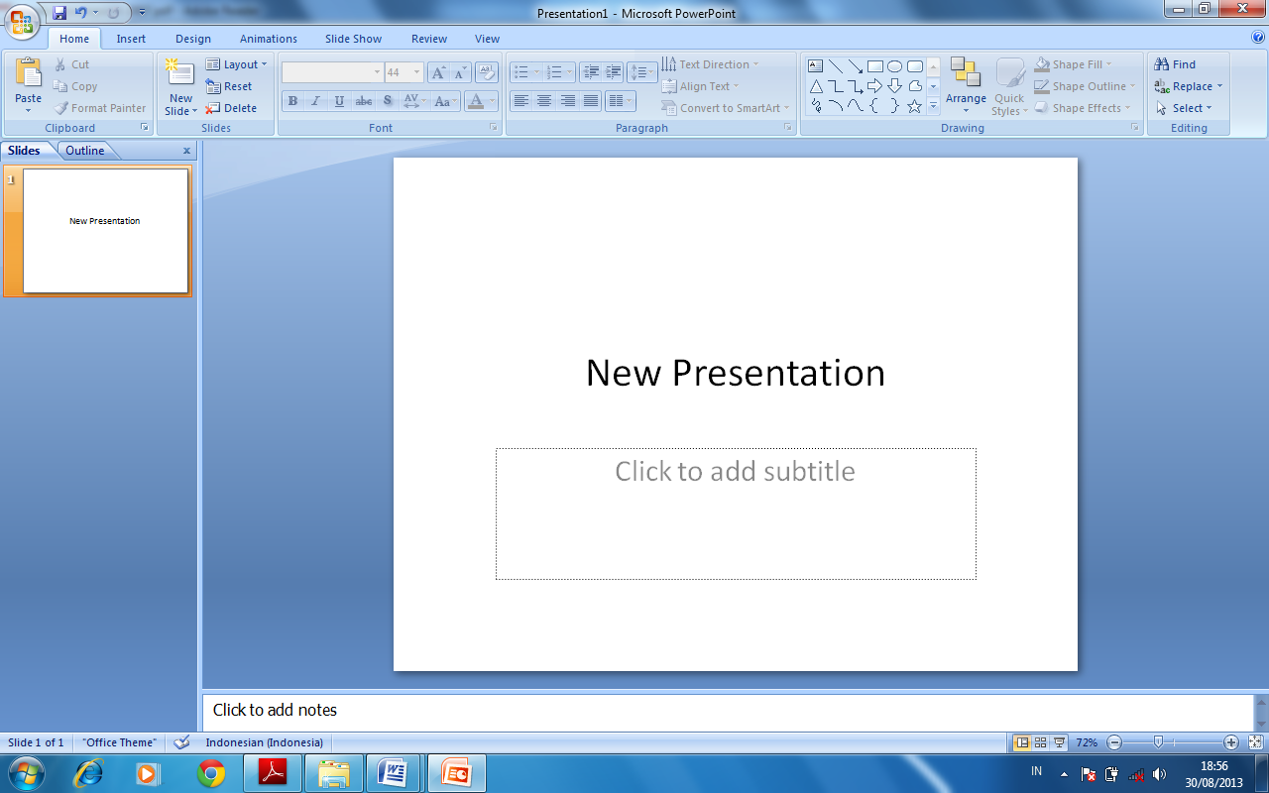

2.5 Lembar Kerja PowerPoint
Pada gambar diatas terdapat lembar kerja, yang dimaksud dengan lembar kerja disini adalah area slide yang berfungsi untuk membuat, merubah dan menentukan efek dari slide itu sendiri. Lembar kerja PowerPoint yang perlu Anda ketahui antara lain :
- Baris Judul (Title Bar) yang merupakan baris pertama dari lembar kerja PowerPoint yang berisi kontrol menu, nama aplikasi PowerPoint dan nama file/slide yang dibuat, serta tombol ukuran jendela (Sizing Button).
- Ikon Kontrol Menu (Control Menu Box) digunakan untuk mengontrol jendela PowerPoint yang sedang aktif. Pada bagian initerdiri dari :
- Restore : Untuk mengembalikan ke ukuran jendela sebelumnya atau semula.
- Move : Untuk memindahkan jendela yang aktif sesuai dengan keinginan Anda.
- Minimize : Untuk memperkecil ukuran dari jendela yang aktif dan ditempatkan pada Taskbar.
- Maximize : Untuk memperbesar ukuran jendela sehingga terlihat dalam satu layar penuh
- Close : Untuk menutup jendela yang dipilih.
- Tombol Ukuran (Sizing Button) digunakan untuk mengatur ukuran jendela lembar kerja PowerPoint. Tombol ukuran initerdiri dari tombol minymize, maximize, retore dan close.
- Baris Menu (Menu Bar) berisi beberapa menu yang dapat digunakan dalam presentasi. Menu tersebut terdiri dari menu Home, Insert, Design, Animations, Slide Show, Review dan View.

2.6 Melihat Tampilan Ms. PowerPoint
Untuk tampilan view presentasi, klik view

Kemudian klik Slide Sorter, akan menampilkan semua slide yang dipresentasi

Kemudian klik “Notes Page”, untuk menampilan dalam bentuk notes yang berfungsi untuk menambah catatan di setiap presentasi
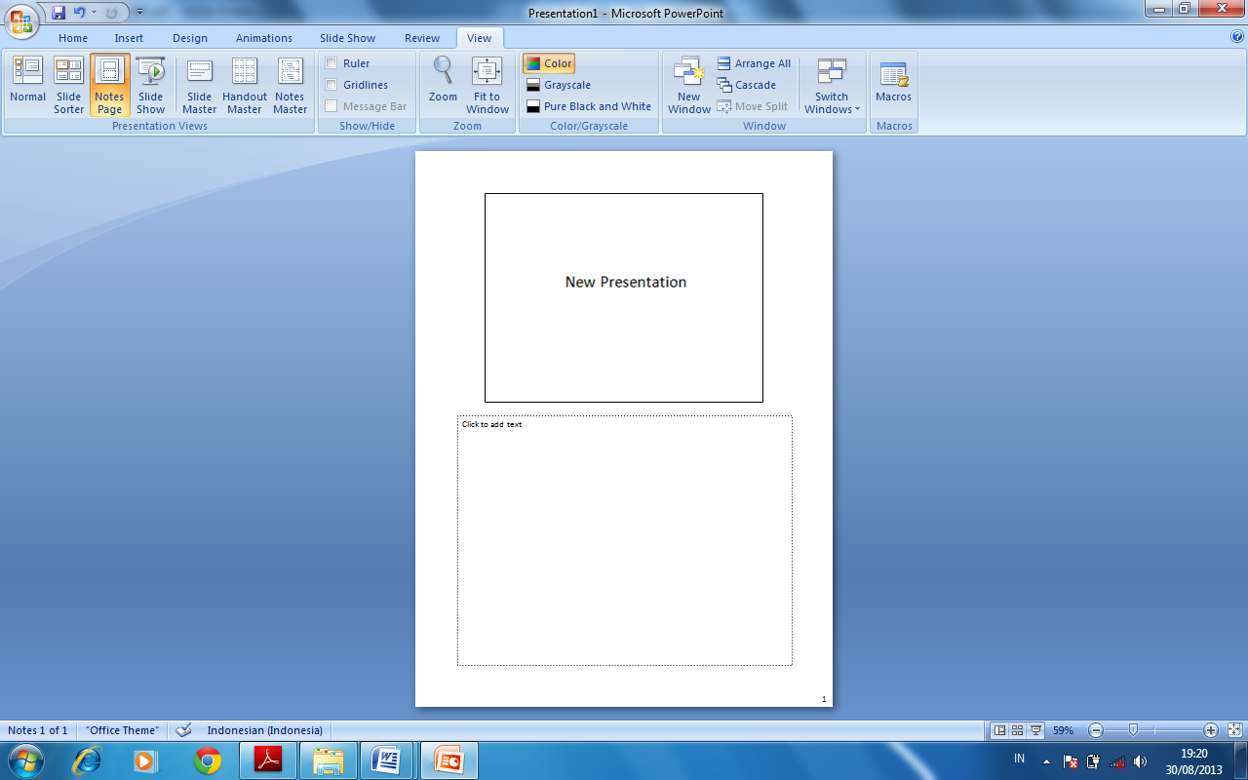

Selain cara di atas, juga bisa mengatur tampilan kerja menggunakan tampilan di layar presentasi di kanan bawah, klik ikon normal, slide sorter dan pilih slide show. Dibagian kanan untuk memperbesar dan memperkecil tampilan slide sendiri.

2.7 Bekerja dengan Tampilan Area Outline
Buka kembali file kerja, kemudian tambahkan beberapa slide, bila
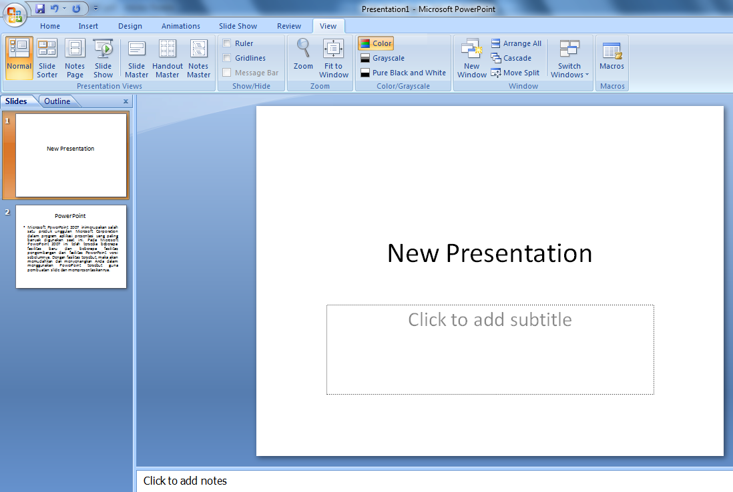

- Ubah ke tampilan normal, dan klik “Outline”
- Pada Tampilan menu outline ini digunakan mengubah secara langsung isi presentasi seperti yang diinginkan. Klik slide di bagian outline, lalu ganti teksnya. Cara ini untuk memudahkan menambah dan menghapus slide
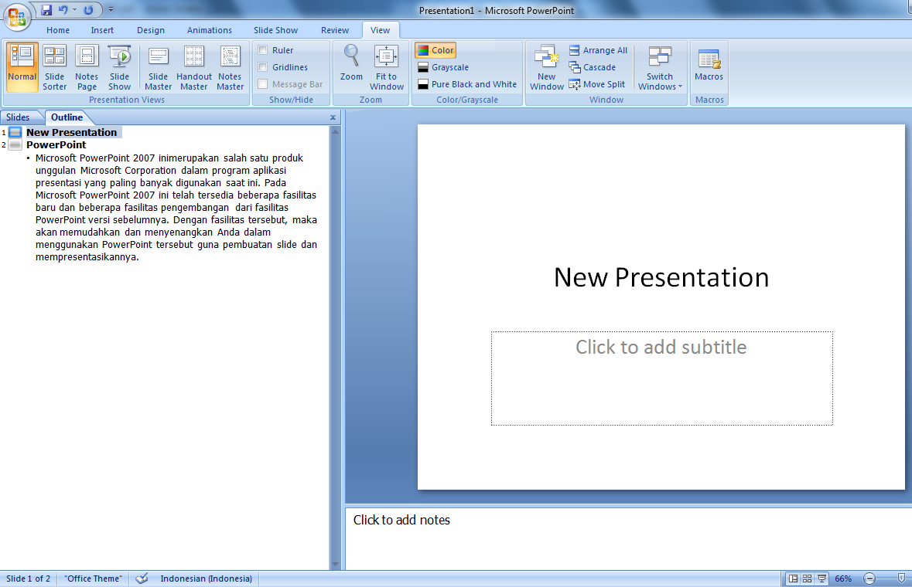

2.8 Bekerja dengan Tampilan Area Slide
Sekarang klik bagian “Slides”, tambahkan beberapa slide dengan mengklik kanan di antara slide. Lalu klik New Slide
